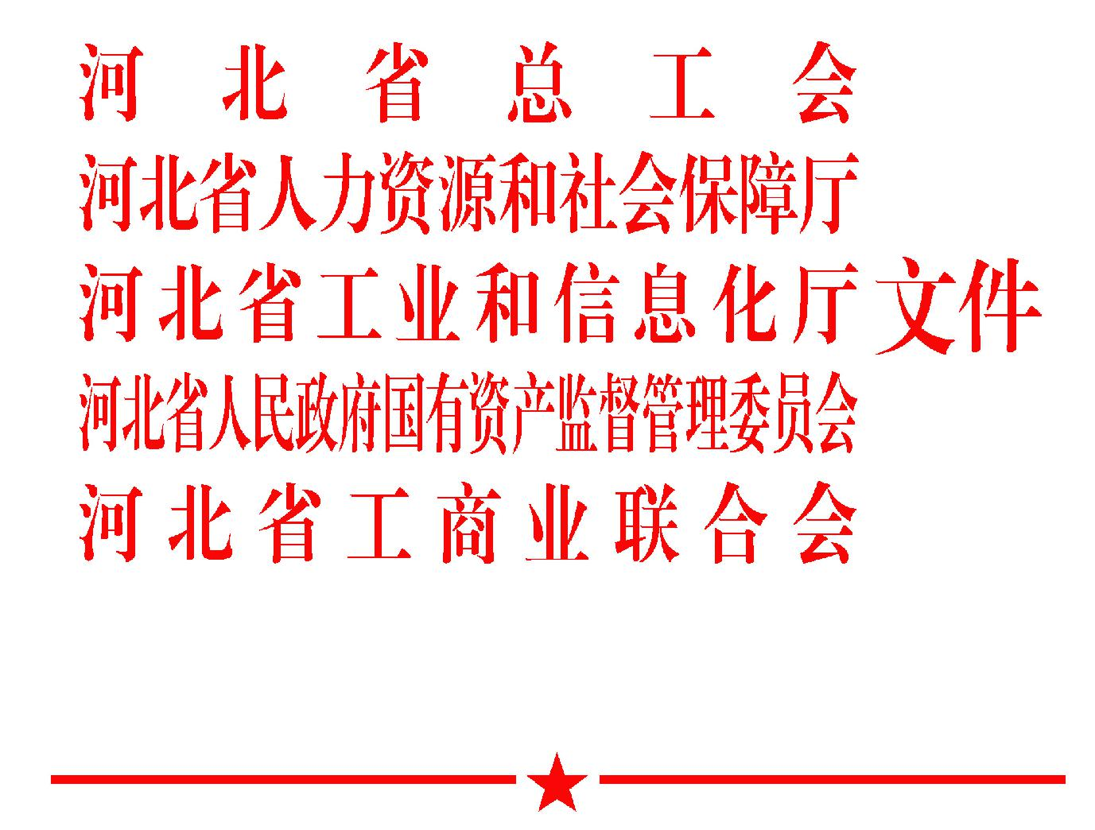

冀工发〔2020〕2 号

关于进一步加强

企业职工代表大会制度建设的意见

各市（含定州、辛集市）总工会、人力资源和社会保障局、工业和

信息化局、国有资产监督管理委员会、工商业联合会，雄安新区党

群工作部，省各产业工会,省直机关工会,省总对口单位工会：

职工代表大会是职工民主参与企业管理的基本形式，是工会组

织依法履行促进企业发展、维护职工权益职责的重要抓手。为推动

全省企业特别是非公有制企业建立健全以职工代表大会（或职工大

— 1 —

会，简称职代会）为基本形式的民主管理制度，充分发挥职代会制

度在加强基层民主政治建设、维护职工合法权益、构建和谐稳定劳

动关系中的重要作用，促进全省经济高质量发展，现就进一步加强

全省企业职代会制度建设提出如下意见。

一、充分认识企业职工代表大会制度建设的重要意义

党的十九大报告提出，完善政府、工会、企业共同参与的协商协调机制，构建和谐劳动关系。党的十九届四中全会《决定》强调，全心全意依靠工人阶级，健全以职工代表大会为基本形式的民主管理制度，探索企业职工参与管理的有效方式，保障职工群众的知情权、参与权、表达权、监督权，维护职工合法权益。加强企业职代会制度建设，是贯彻落实习近平新时代中国特色社会主义思想特别是习近平总书记关于工人阶级和工会工作重要论述的内在要求；是全心全意依靠工人阶级、保障职工对企业实行民主管理的具体体现；是扩大职工有序参与、加强基层民主政治建设、健全充满活力的基层群众自治制度的重要组成部分；是实现源头维护职工合法权益、构建和谐劳动关系的重要途径。各地各有关部门要站在贯彻落实党的十九大、十九届二中、三中、四中全会和省委九届九次、十次全会精神的高度，充分认识加强企业职代会制度建设的重要意义，明确责任目标，采取有力措施，依法保障职工民主权利，促进企业健康发展，奋力推进建设经济强省、美丽河北迈上新台阶。

二、正确把握企业职工代表大会制度建设的工作原则和目标任

务

— 2 —

（一）工作原则

坚持党的领导，全面依法推进。以习近平新时代中国特色社会

主义思想为指导，坚持把党的领导作为加强企业职代会制度建设的

根本保障，根据《劳动法》《公司法》《劳动合同法》《工会法》

《中国工会章程》《企业民主管理规定》《河北省企业民主管理条

例》等法律法规要求，运用法治思维和法治方式推进职代会制度建

设，确保依法建制、规范操作、有序运行。

坚持融入管理，促进企业发展。把企业职代会制度建设有效融

入企业生产经营管理活动之中，使民主管理成为现代企业管理制度

的重要组成部分，成为企业特别是非公有制企业破解经营管理难

题、加快产业转型升级、增强核心竞争力的推动力量和有效途径。

坚持以人为本，维护职工权益。牢固树立全心全意依靠职工办

企业的理念，尊重职工主体地位，支持职工通过职代会制度平台参

与企业管理，推动解决广大职工最关心、最直接、最现实的利益问

题，让职工在企业改革发展中有更多获得感。

坚持以点带面，实现整体推进。充分发挥先进典型的示范引领

作用，带动更多的企业特别是非公有制企业建立健全以职代会为基

本形式的民主管理制度，以点带面、点面结合，不断提升全省企业

特别是非公有制企业职代会建设的整体水平。

（二）目标任务

坚持抓基层、打基础，以“一知三建四规范”为工作目标，到

2022 年底，实现已建工会的百人以上企业建立职代会制度达到并动

— 3 —

态保持在 70%以上，把职代会制度建制扩面、规范提升作为一项基

础性工作长期抓实抓好。“一知三建四规范”具体为：

“一知”即让企业负责人和企业职工知晓企业民主管理制度；

“三建”即指导企业建立以职代会制度为基本形式、以厂务公

开制度、职工董事职工监事制度为重要形式的三项企业民主管理制

度；

“四规范”即积极推进职代会程序、职代会内容、职代会职权、

职代会提案的规范化。

三、切实加强企业职工代表大会制度规范化建设

（一）依法规范职代会职权

1.规范落实审议建议权。企业应将企业发展规划、年度经营管

理情况、财务预决算、改革或改制方案、企业停产、歇业、关闭、

破产、解散等重要事项，以及企业与工会协商确定应向职代会报告

的其他事项，提交职代会审议，听取建议。

2.规范落实审议通过权。企业在正常生产经营过程中，涉及到

制定、修改、决定直接涉及职工切身利益的规章制度或重大事项，

集体合同草案及工资调整机制、女职工权益保护、劳动安全卫生等

专项集体合同草案等事项时，应当依法提交职代会审议，并以无记

名投票的方式表决通过，若通过率未达到全体职工代表的过半数，

应继续修改，提交下次职代会审议直至通过。

3.规范落实审查监督权。企业在正常生产经营过程中，涉及到

职代会提案办理情况，职代会审议通过的重要事项落实情况，集体

— 4 —

合同和专项集体合同履行情况，劳动安全卫生标准执行、社会保险

费和住房公积金缴纳、职工教育培训经费提取使用等情况时，应当

依法向职代会报告，并接受职工代表的审查和监督，发现问题及时

整改。

4.规范落实民主选举权。企业董事会和监事会中的职工代表、

职代会主席团成员和专门委员会成员、依法进入破产程序企业的债

权人会议和债权人委员会中的职工代表等人员，应当由职代会无记

名投票民主选举产生。职代会民主选举产生的人员需向职代会负

责，代表和反映全体职工的意志，并接受职代会监督。

5.规范落实民主评议权。企业董事会和监事会中的职工代表，

国有、集体及其控股企业的高级管理人员，需定期接受职代会的民

主评议。评议结果的使用由本企业职代会实施细则作出具体规定。

（二）依法规范职代会组织制度

1.规范确定职代会组织形式。职工代表大会和职工大会是职代

会制度的两种基本组织形式。根据《河北省企业民主管理条例》规

定，企业职工不足一百人的，应当建立职工大会制度；一百人以上

的，应当建立职工代表大会制度。职工大会与职工代表大会职责权

利一致。

2.规范执行职代会届期制度。企业职代会实行届期制，每三至

五年为一届，一般与企业工会委员会的届期一致。职代会应当按时

换届，因故需要延期的，经企业与工会协商一致，延期时间不得超

过一年。延期换届理由和延期时间应当告知全体职工，并向上一级

— 5 —

工会报告相关情况。

3.规范设置职代会规模和代表构成。职代会代表人数按照企业

职工人数的百分之十左右确定，最低不少于三十人，最高一般不超

过四百人。职工代表应当由企业的一线职工、一般管理人员、中高

级管理人员和其他方面的职工组成，其中一线职工代表比例应当在

百分之五十以上；中、高级管理人员不得超过百分之二十。跨地区、

跨行业的大型集团型企业中、高级管理人员的比例可以适当提高，

但最高不超过百分之四十。女职工、农民工和劳务派遣工较多的企

业，职工代表中应有适当比例的女职工代表、农民工代表和被派遣

劳动者代表。职工代表的选举一般以车间、班组、科室等为选区，

应当有选区全体职工三分之二以上参加，候选人获得选区全体职工

半数以上赞成票方可当选。

4.规范履行职代会民主程序。企业每年至少召开一次职代会，

每次会议应当有全体职工代表的三分之二以上出席。职代会进行选

举和审议通过重大事项，采用无记名投票方式分项表决，一般事项

也可以采用其他表决方式，但都应当经全体职工代表过半数通过。

职代会在其职权范围内依法决定的事项，非经职代会同意不得撤销

或者变更。应当提交职代会审议的事项而未提交的，企业就该事项

作出的决定无效。

5.规范设置职代会主席团和专门委员会（小组）。职代会规模

较大、代表人数较多、会议处理事项较多时可设立主席团，其主要

任务是在职代会召开期间负责会议组织工作，主持会议。主席团成

— 6 —

员应为职工代表，由职代会预备会议表决通过，其中一线职工、技

术人员、一般管理人员不少于百分之五十。专门委员会（小组）是

职代会行使各项职权的专门工作机构，一般应设置提案工作、规章

制度、生活福利、集体合同履约检查等专门委员会（小组）。专门

委员会（小组）成员须经职代会表决通过。

（三）依法规范职代会工作制度

1.规范落实职代会会议制度。职代会会议制度是职代会工作制度的核心内容。开好职代会的预备会议、正式会议和专题会议是发挥职代会作用的基本途径。预备会议一般由企业工会主持召开，全体职工代表参加。为开好预备会议，企业应当在职代会召开七日前将会议议题和议案以书面形式送达职工代表。在预备会议上，重点把握大会主席团的产生、审议通过职代会筹备工作报告和职代会闭会期间联席会议讨论有关重大问题提请确认的报告。召开正式会议要严格按照预备会议通过的议程，依照规定的民主程序，严肃规范进行，重点做好以下工作：听取和审议相关议案和表决通过大会有关决议；签订经大会审议通过的集体合同、专项集体合同等规定内容；整理反馈职工代表在分组讨论审议大会议案时提出的意见和建议；提请主席团会议对报告和议案进行修改，以及其他应提交大会审议或者审议通过的事项。职代会闭会期间，遇有企业改革、生产经营重大调整、裁员等重大事项，应当召开职代会专题会议予以研究，会议程序等要求与正式会议一致。

2.规范落实职代会联席会议制度。职代会闭会期间，企业工会

— 7 —

可以根据职代会的授权，对需要及时处理的重要事项，召集职工代

表团（组）长和专门委员会（小组）负责人召开联席会议协商处理，

处理结果应当及时向职工公开，并提请下一次职代会确认。依法规

范界定联席会议的职权范围，不能用联席会议代替职代会。联席会

议可以根据会议内容邀请企业领导人员或其他有关人员参加。

3.规范落实职代会提案工作制度。组织职工代表围绕促进企业

发展和维护职工权益主题，深入调查研究，提出切实可行的意见建

议，形成职工代表提案。提案应包括提案的名称、理由、解决措施，

一事一案，并有提案人和 2 名以上附议人署名。企业应制定职代会

提案工作规则或实施办法，规范职代会提案的征集、审查、立案、

交办、反馈等处理程序。职代会提案办理情况要向下一次职代会报

告。企业应建立职代会提案激励制度，不断扩大职工代表提案工作

的影响力和实际成效。

（四）依法规范职工代表工作制度

1.健全完善培训机制。职工代表是行使职代会职权的主体，要

加大对职工代表的培训力度，职工代表要在其一届任期内至少接受

一次履职能力培训，上岗前接受应知应会知识培训，每年培训不少

- 8 学时。大力推广网络培训和远程教育普及型培训，综合运用组织调训、自主选学、在职自学相结合的方式，采取就近、就地、短期、专题、送教上门、网络教学等培训形式，积极推行互动式、案例式、模拟式、体验式等教学方法，切实提高培训效果，促进广大职工代表政治理论素养、参政议政意识、履职能力水平不断提高。

— 8 —

2.健全完善履职考核机制。建立定期履职考核制度，有利于对

企业职工代表进行监督，使其更好地代表广大职工行使参与企业管

理的民主权力。企业工会要积极推进对职工代表履职情况的责任考

核，通过职工代表向选区职工述职并接受评议考核，密切职工代表

与职工群众的沟通和联系，提高职工代表参政议事的能力和水平。

3.健全职工代表巡视检查制度。企业工会定期对职代会决定决

议贯彻落实情况、经营管理中的重点和难点问题、职工群众关心的

热点问题，组织职工代表进行巡视检查。巡视检查采取听汇报、询

问、看资料、查现场等方式进行，对巡视检查中发现的问题提出整

改意见，提请企业有关业务部门限期整改。

四、分类推进职工代表大会制度深入发展

（一）健全完善国有企业职代会制度。加强职代会制度建设，

是国有企业落实党的全心全意依靠工人阶级指导方针的具体体现。

积极适应我省国有企业全面深化改革，优化经济结构，加快资产重

组的新形势，尚未建立职代会制度的国有企业要尽快建立；已经建

立的，要按照职代会建设的规范性要求，在落实职代会职权、完善

职代会制度、发挥职代会作用上下功夫。发挥国有企业党组织领导

作用，按照《中国共产党国有企业基层组织工作条例（试行）》规

定，健全以职代会为基本形式的民主管理制度，定期听取工会对职

代会制度建设情况汇报，及时研究解决工作中遇到的问题和困难。

国有企业行政对职代会作出的决定决议应及时制定具体的落实方

案，明晰责任、狠抓落实，落实职代会决议、决定情况向下一次职

— 9 —

代会作出报告。企业经营管理重大事项应当依法向职代会报告，涉及职工切身利益重要决策、方案应当提交职代会审议通过。国有企业工会承担职代会工作机构职责，积极争取企业党组织对职代会工作的政治领导，督促企业行政严格执行职代会制度、落实职代会职权，加强职工代表培训，提高职工民主参与能力。

（二）积极推进非公有制企业职代会建制扩面。以省工信厅“金色阳光法律行动”、省工商联“法治进民企”、省总工会“民主管理进民企”等为平台和载体，大力推进全省非公有制企业职代会制度建设。指导非公有制企业根据自身实际，制定本企业职代会实施细则或操作办法。依法落实职代会职权，在企业经营发展、规章制度、绩效考核等经营管理过程中，通过职代会广泛听取职工的意见和建议，不断完善管理制度，提高管理水平。对有关劳动报酬、工作时间、休息休假、劳动安全卫生、保险福利、职业培训、劳动纪律、劳动定额管理和女职工权益保护等涉及职工切身利益的规章制度或者重大事项方案，应当提交职代会审议通过。在全省各类开发区（工业园区）、现代农业园区和乡镇（街道）等中小企业集中的区域和产业集群，大力推行区域（行业）职代会制度，实现中小企业职代会制度覆盖面不断扩大。

（三）在企业改革改制中依法依规落实职代会制度。按照国家有关法律法规政策规定，在推进供给侧结构性改革、企业重组改制破产以及化解钢铁、煤炭等行业过剩产能过程中，涉及职工裁减、分流、安置的，应依法制定职工安置方案,通过职代会依法履行民

— 10 —

主程序，充分听取职工意见；职工安置方案应按规定经职代会审议

或全体职工讨论通过后公布实施，对职工安置方案不完善、资金保

障不到位以及职工安置方案未经职代会或全体职工讨论通过的，不

得实施，积极引导职工理解改革、支持改革、参与改革，推动企业

改革顺利进行。

五、切实提高职工代表大会制度质量效果

（一）丰富职代会制度工作内容。深入推进企业民主管理“九个一”建设，丰富拓展职代会制度内容。“九个一”即：建立一个智囊团队或者民主管理专家库；建立一个民主管理企事业单位典型库并适时更新；一年开展一次民主管理工作调研互查活动；一年开展一次职代会制度建设培训班；市县每年召开一次政府与工会联席会议；区域性行业性工会联合会一年至少推动区域或者行业召开一次职代会；运用新媒体开设一个民主管理专栏或课堂；每年组织开展一次优秀职工代表提案征集活动；定期向企业发放职代会制度明白纸、工作手册。

（二）创新职代会制度实现形式。指导企业结合自身实际，畅通民主参与渠道，广泛开展“公开解难题、民主促发展”主题活动，采取民主恳谈会、劳资协商会、总经理接待日、职工代表听证会以及厂报、墙报、意见箱等形式，采用互联网、微博微信等现代信息化手段，搭建职工与企业沟通协商的平台。开展“我为企业发展献一计”“优秀职工代表提案征集”“职工代表大讨论”等灵活具体、形式多样的活动，鼓励职工投身技术创新，为企业转型升级多提合

— 11 —

理化建议，促进企业提高市场竞争力。

（三）引导职工依法合理表达利益诉求。坚持问题导向，企业职代会在讨论决定涉及职工切身利益的重要事项时，应统筹兼顾企业内部不同职工群体特别是一线职工和农民工、劳务派遣工的利益诉求。针对职工维权意识明显增强、利益诉求更加多元的新特点，拓展职代会制度建设平台，畅通“12351”职工热线、心理咨询、法律援助、诉调对接、集体协商等多种渠道，引导职工正确看待自身利益与企业集体利益的关系。善于运用法治思维和法治方式，引导职工自觉守法、遇事找法、解决问题靠法，运用法律武器维护自身合法权益。

（四）将职代会制度优势转化为企业治理效能。逐步推动将职代会制度写入企业章程，融入企业法人治理结构,推动形成科学合理平衡的企业治理机制，实现企业民主决策、科学决策。职代会审议通过、审查同意和决定的事项在企业能够得到严格执行，使职工代表的意见建议通过职代会决议等形式进入企业决策层形成决策，切实将职代会制度优势转化为企业治理效能。

六、加强组织领导和工作指导

（一）加强组织领导。推进职代会制度建设，是一项系统工程。

各地各有关部门应从全面推进依法治国、提高治理能力和执政能力

的高度，切实加强组织领导，各司其职、密切协作，形成齐抓共管、

共同推进的良好局面。各级工会要自觉坚持党的领导、积极争取政

府和各方面的支持，及时向党委政府反映工作中存在的困难和问

— 12 —

题，要把推进职代会制度规范化建设与依法推动企业建立工会组织、普遍开展集体协商结合起来，多措并举、多管齐下、稳步推进。

（二）坚持分类指导。要针对不同企业在组织形式、管理方式、职工队伍、工会工作等方面的差异，分别制定目标任务和具体举措。对国有及其控股企业，要全面加强职代会各项制度的规范化建设，不断增强职代会制度的实效性；对非公有制企业，要以建制为工作重点，通过指导、引导，分层次、分步骤、按要求逐步建立职代会的相关制度，切实提高民主管理的水平。

（三）注重典型引领。要积极开展厂务公开民主管理示范单位创建选树活动，每年都要发现培育、总结推广一批不同性质、不同规模、不同领域的先进典型。要注重及时总结职代会制度规范化建设的先进经验，发挥先进典型的示范引领作用，推进职代会规范化建设。要不断丰富和创新区域性行业性职代会制度，拓展内涵、扩大外延，有效提高职代会制度的运行质量。各有关部门要将企业职代会制度建设情况作为评选“五一”劳动奖、“模范职工之家”和授予企业经营管理者劳动模范等荣誉称号的审核条件。

（四）强化舆论宣传。各地各有关部门要充分利用各种媒体和手段，广泛宣传职代会制度在企业管理中的重要性和必要性，宣传推行民主管理、依靠职工办企业的先进典型和成功经验；要将企业民主管理法律法规宣传纳入“金色阳光法律行动”“法治进民企” “民主管理进民企”等系列活动重要内容，进一步提高社会各方面

特别是企业经营管理者的思想认识，切实增强工作积极性和主动

— 13 —

性。各级工会组织要充分运用河北职工服务网、冀工之家、微信微博、河北工人报等宣传媒介，加大宣传力度，凝聚社会共识，为深入推进职代会制度建设营造良好的舆论氛围。各地各有关部门要将违反法律法规、拒绝建立职代会等民主管理制度，特别是严重侵害职工合法权益的企业列入“不良记录名单”名录，并依法予以公布，进一步强化企业建立以职代会为基本形式的民主管理制度的激励约束力度。
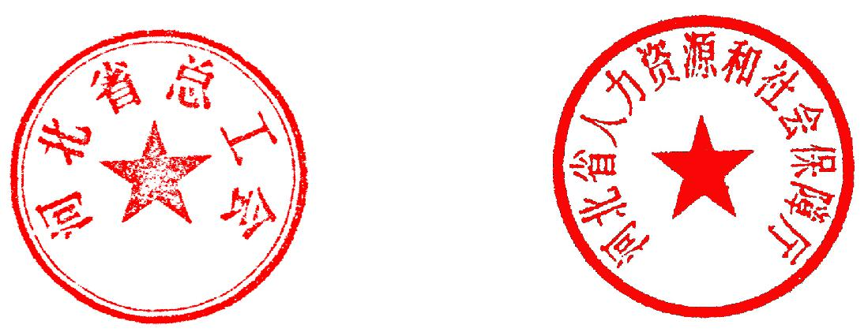

河北省总工会 河北省人力资源和社会保障厅


河北省工业和信息化厅 河北省人民政府国有资产监督管理委员会

河北省工商业联合会

2020 年 3 月 31 日

— 14 —

河北省总工会办公室 2020 年 3 月 31 日印发

— 15 —

